ANTICANCER, UNA NUEVA FORMA DE VIDA.
Dr. David Servan- Scrheiber

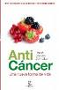

Dr. Servan- Scrheiber presenta casos en los que soporta su resumen de los mecanismos de funcionamiento del cáncer y describe como funciona el sistema inmunológico y como son los mecanismos inflamatorios que se convierten en tumores y las posibilidades que hay de detener su avance si se consigue que los vasos sanguíneos no los alimenten.

Su recomendación a lo largo del libro es muy sencilla, consta de cuatro grupos de acciones para inhibir el crecimiento de nuevos vasos sanguíneos, prevenir las inflamaciones, fortalecer el sistema inmunológico y combatir con éxito el cáncer:
  - Desintoxicación de sustancias carcinógenas
  - Alimentación anti-cáncer
  - Adecuada actividad física
  - Búsqueda de la paz emocional
Gráficamente las recomendaciones se representan como:

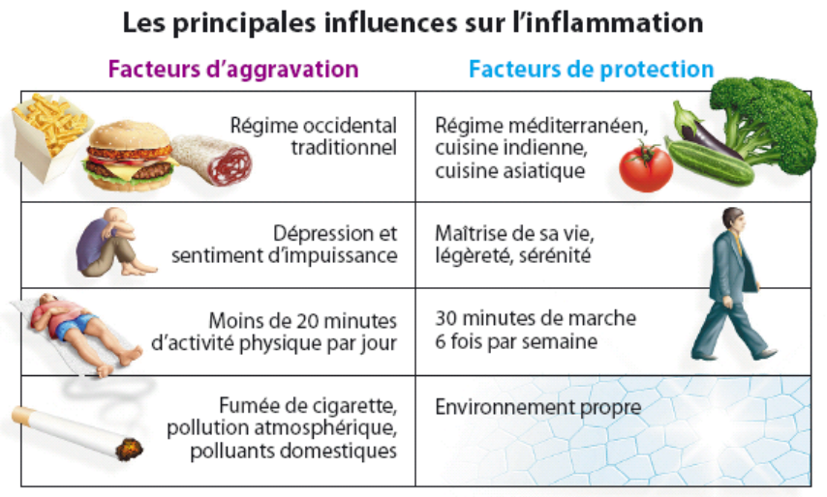
Dr. Servan- Scrheiber presenta una lista no exhaustiva de alimentos ANTICANCER. Sugiere que la dieta ideal debe estar compuesta por:

  - Un 55% de verduras, frutas y proteínas vegetales como lentejas, guisantes, judías y tofu.
  - Un 20% de proteínas animales, pescado carne y huevos y productos lácteos “ecológicos”, no más de 500 gr de carne roja a la semana.
  - Un 20% de cereales, pan multicereales, arroz integral, arroz Basmati, Quinua etc.
  - Un 5% de grasos: Aceite de Oliva, mantequilla “ecológica”.
  - Un 5% de hierbas y especias, curry con pimienta negra, tomillo, romero, hierbabuena, mejorana, orégano, albahaca, perejil, apio.
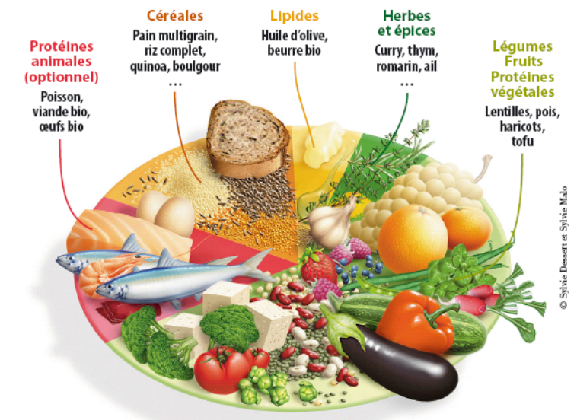

La lista de alimentos recomendados para el día a día es la siguiente:

  - Te verde. Inhibe el crecimiento de nuevos vasos sanguíneos y facilita la muerte e células cancerosas por apoptosis. Dejar en infusión por 10 minutos. Tomar 6 tasas àl día.
  - Cúrcuma y Curry. Antiinflamatorio, ayuda a estimular la apoptosis y a inhibir la angiogénesis. Se debe mezclar con pimienta negra y tomarlo directamente con aceite o como aderezo en ensaladas y platos con curry.
  - Jengibre. Antiinflamatorio. Tomar en infusión o rallado como aderezo o marinado en zumo de lima.
  - Verduras crucíferas. Col, brócoli, repollo, coliflor. Ayudan a estimular la apoptosis y a inhibir la angiogénesis. Cubrir y cocer al vapor o freír a la plancha con aceite de oliva. No dejar que hiervan.
  - Ajo, cebolla, puerro, chalota, cebolleta. Ayudan a estimular la apoptosis. Antiguamente eran utilizados para prevenir infecciones. Picar ajo y cebolla y sofreír en aceite de oliva. Aderezo para verduras o combinarlos con curry en los platos.
  - Frutas y verduras ricas en carotenoides. Zanahoria, ñame, batata, calabacín amarillo, calabaza, tomate, albaricoque, remolacha y todas las frutas de color brillante. (color naranja, rojo, amarillo o verde). Contienen vitamina A y licopeno que estimulan el crecimiento de células inmunitarias. Hacen el NK más agresivo.
  - Tomate y Salsa de Tomate. Se ha comprobado que hombres con cáncer de próstata viven mas largo consumiendo salsa de tomate en dos comidas como mínimo. Para que libere el licopeno el tomate debe estar cocido. Por otra parte el aceite de oliva mejora su alimentación. Preferir salsa de tomate enlatada con aceite de oliva y sin azúcar. Para hacerla en casa : en una cacerola a fuego lento con un poco de aceite de oliva cocer los tomates, añadir cebolla, ajo, tofu, huevos omega-3, comino, cúrcuma, pimienta etc.
  - Soya. Las isoflavinas de la soya bloquean la estimulación que hacen a las células cancerosas las hormonas sexuales como los estrógenos y la testosterona. También bloquean la angiogénesis. No tomar píldoras de soya, agravan ciertos cánceres de mama. Tomar leche de soya, yogurt de soya o tofu.
  - Setas. Los shitakes, enoki, cremini, portobello, hongo común, contienen polisacáridos y lentinano, que activan la reproducción de células inmunes. Tomar en sopas, con verduras, a la plancha o al wok, acompañando carnes o aves.
  - Hierbas y especias. El romero, el tomillo, el orégano, la albahaca, la hierbabuena promueven la apoptosis de células cancerosas. El romero además es un poderoso antioxidante y antiinflamatorio. El perejil y el apio son antiinflamatorios y promueven la apoptosis.
  - Algas. Las consumidas habitualmente en Asia contienen moléculas que frenan el crecimiento del cáncer de mama, próstata, piel y colon. Las principales son Nori, kombo, wakame, arame y dulce. Se pueden usar en sopas o en ensaladas.
  - Ácidos grasos, Omega-3. Presentes en los pescados grasos, reducen la inflamación. Y por consiguiente el crecimiento de células cancerosas y la expansión de tumores en forma de metástasis. El consumir pescado al menos dos veces por semana aporta un mínimo de Omega-3 requerido para reducir las inflamaciones. Consumir pescados enlatados en aceite de oliva. La linaza en semillas, molida o en aceite también es rica en Omega-3. La congelación con el tiempo va eliminando el Omega-3.
  - Selenio. El selenio está presente en la tierra. Las verduras y los cereales de agricultura ecológica contienen grandes cantidades de selenio. Se encuentra también en pescados, mariscos, menudillos y asaduras. Estimula las células inmunes y en especial las NK, haciendo incrementar su número hasta en un 80%.
  - Vitamina D. La piel la produce cuando se expone directamente al sol. Los alimentos que mas contienen vitamina D son el aceite de hígado de bacalao 1.460 UI en una cucharada sopera, el salmón 360 UI en100 gr, la caballa 345 UI, la sardina 270 UI, las anguilas 100 UI. Un huevo con tiene 25 UI.
  - Los probióticos. Las bacterias “amigas" que ayudan a hacer la digestión inhiben el crecimiento de las células de cáncer el colon y promueven la flora intestinal. Los yogures probióticos son una buena fuente de estas bacterias. Hay alimentos pre-bióticos que estimulan el desarrollo de las bacterias probióticas: ajo, cebolla, tomate, espárragos, plátano, trigo.
  - Las frutas rojas. Las fresas, cerezas, frambuesas, arándanos, moras contienen ácido elágico y polifenoles que inhiben la angiogénesis. Mezclar al desayuno con leche en cereales como Muesli, o combinados con salvado, linaza, centeno. En salpicones o directamente. La congelación no las daña.
  - Los cítricos. Las naranjas, mandarinas, limones y pomelos contienen flavonoides antiinflamatorios. La piel de la mandarina orgánica espolvoreada en salsa para ensaladas o en infusión facilita la muerte por apoptosis de las células del cáncer cerebral.
  - El zumo de granada. Utilizado desde la medicina persa, tiene propiedades antiinflamatorias. El consumo diario de jugo de granada frena en un 67% la extensión del cáncer de próstata asentado.
  - El Vino tinto. Contiene polifenoles, (inhibidores de la angiogénesis), que se extraen de la fermentación y por lo tanto su concentración es mayor en el vino tinto. No es recomendable tomar más de una vaso de vino tinto al día.
  - Chocolate negro. Con mas del 70% de cacao contiene antioxidantes y polifenoles en una onza de cacao el doble del vino tinto y casi lo mismo que una taza de te verde adecuadamente preparado. Añadir fundido a fritas como la fresa. Es delicioso con ralladura de jengibre o de mandarina. El consumo de 20 gr, (1/5 de una tableta), representa una cantidad aceptable de calorías. Mezclado con lácteos se anulan sus efectos benéficos.

